Iktatószám: Iga/381-14/2025.

ELŐTERJESZTÉS

a Képviselő-testület
2025. március 26-i soron következő/rendkívüli ülésére

Tárgy: Jelzőlámpa karbantartás

Előterjesztő: Lesi Árpád polgármester

Készítette: Barada Zsuzsanna városüzemeltetési ügyintéző

Tárgyalja: Pénzügyi Bizottság
Ügyrendi, Szociális, Egészségügyi és Egyházügyi Bizottság

Határozat
Rendelet

Az elfogadáshoz szükséges döntés típusa: határozat esetén egyszerű többségű szavazat
rendelet esetén minősített többségű szavazat

Nyílt ülés
Zárt ülés

Tisztelt Képviselő-testület!

Kunszentmiklós Város Önkormányzata, valamint a Signalterv Kft. 2008. november 10. napon kötött vállalkozási szerződést, mely a Miklóssy János Sportközpont előtt, az 5203. jelzésű úton lévő gyalogos átkelőhely jelzőlámpájának karbantartására vonatkozik. A jelzőlámpa telepítése a ’90-es évek elején történt, tekintettel a Sportközpont létesítésére, így biztosítva a megnövekedett gyalogosforgalom azon szakaszon történő biztonságos átkelését. Az elmúlt egy évben kisebb meghibásodások történtek a jelzőlámpa működésében, továbbá a Signalterv Kft. felmérése alapján szükségessé vált a forgalomirányító berendezés korszerűsítése is.
Tekintettel arra, hogy az 5203. jelzésű út a Magyar Közút Nonprofit Zrt. kezelésében áll, felkerestem a Magyar Közút Zrt. Bács-Kiskun Vármegyei Igazgatóságát annak érdekében, hogy a forgalomirányító berendezés kezelését az önkormányzat átadja.
Tekintettel arra, hogy a jelzőlámpa rendszer önkormányzati igény alapján épült ki, az üzemeltetési költségek írásos megállapodás keretein belül 50 – 50 %-os arány figyelembevételével megosztásra kerülnének az önkormányzat és a Magyar Közút Zrt. között, melynek az Önkormányzatra egy naptári évre eső díja 94.488,- Ft + Áfa, azaz 119.999 Ft.
A Magyar Közút Zrt. megállapodás tervezete az előterjesztés 1. számú melléklete.
A Signalterv Kft. esetében a 2024. évi karbantartási költség (évi 2 alkalom) 158.750 Ft.
A jelzőberendezés korszerűsítésének költsége 1.750.000 Ft, melyet 10 év alatt kellene megfizetnie az önkormányzatnak.
(A korszerűsítésről szóló ajánlat az előterjesztés 2. számú melléklete)
Az ajánlat csak abban az esetben érvényes, ha a karbantartási szerződés az elkövetkezendő 10 évben is fennmarad. A szerződés felmondási ideje 6 hónap.

A fentiek alapján kérem a Tisztelt Képviselő-testület döntését!

HATÁROZAT-TERVEZET I.

Kunszentmiklós Város Önkormányzat Képviselő-testülete (továbbiakban: Képviselő-testület) megtárgyalta Lesi Árpád polgármester előterjesztését és a következő határozatot hozza:

A Képviselő-testület úgy dönt, hogy

1./ hogy a Signalterv Kft.-vel kötött vállalkozási szerződést 2025. április 1. nappal, 6 hónapos felmondási idővel felmondja,

2./ elfogadja a Magyar Közút Zrt. ajánlatát, és 2025. október 1. nappal megállapodást köt az 5203. j. úton lévő jelzőlámpa 50- 50 %-os arányban történő karbantartására az előterjesztés 1. számú melléklete szerint

3./ megbízza a polgármestert a további teendők ellátásával.

HATÁROZAT-TERVEZET II.

Kunszentmiklós Város Önkormányzat Képviselő-testülete (továbbiakban: Képviselő-testület) megtárgyalta Lesi Árpád polgármester előterjesztését és a következő határozatot hozza:

A Képviselő-testület úgy dönt, hogy

1./ elfogadja a Signalterv Kft. ajánlatát a jelzőlámpa korszerűsítésre vonatkozóan az előterjesztés 2. számú melléklete szerint,

2./ megbízza a polgármestert a megbízási szerződés aláírásával és a további teendők ellátásával.

Határidő: | a határozat tervezet I. esetében: 1./ pont: 2025. március 31.  2./ pont: 2025. október 31.  a határozat tervezet II. esetében: azonnal
Felelős: | Polgármester
A határozatról értesülnek: | Lesi Árpád polgármester  Károlyi Mónika Katalin jegyző  Barada Zsuzsanna Krisztina ügyintéző
Melléklet: | szerződés tervezete mellékletekkel

Kunszentmiklós, 2025. március 19.

Lesi Árpád
polgármester

- számú melléklet: Magyar Közút Zrt. - Megállapodás tervezet

MEGÁLLAPODÁS JELZŐLÁMPA ÜZEMELTETÉSRE

VA-……………………………

amely létrejött egyrészről a

Magyar Közút Nonprofit Zrt.
székhelye: 1024 Budapest, Fényes Elek u. 7-13.
számlavezető pénzintézet: MBH Bank Nyrt. 10300002-10460102-49020027
adószám: 14605749-2-44,
cégjegyzék száma: 01-10-046265
képviseli: Dr. Sztana Zoltán vármegyei igazgató
és Rácz Tibor vármegyei üzemeltetési és fenntartási osztályvezető
(a továbbiakban: MK), másrészről a

Kunszentmiklós Város Önkormányzata
székhelye: 6090 Kunszentmiklós, Kálvin tér 12.
számlavezető pénzintézet:
adószám: 15724605-2-03
Törzskönyvi azonosító szám: 724605
képviseli: ………………………polgármester
(a továbbiakban: Önkormányzat)
a továbbiakban külön-külön: Fél vagy együttesen: Felek – között az alábbi helyen és időben:

- ELŐZMÉNYEK

Kunszentmiklós Város Önkormányzata részéről megkeresés érkezett 2025 februárjában, hogy az eddig Önkormányzat által üzemeltetett C055, 5203 j. út 22+394 km szelvényében lévő jelzőlámpás gyalogátkelőhely üzemeltetését át kívánják adni Magyar Közút Nonprofit Zrt. részére.

- MEGÁLLAPODÁS TÁRGYA

  - Jelen megállapodás tárgya a 2.2 pontban felsorolt közúti közlekedési jelzőlámpa üzemeltetése és az üzemeltetése kapcsán felmerülő költségek megosztása.

  - A közúthálózat kijelölt gyalogátkelőhelyén üzemelő forgalomirányító fényjelzőkészülék:

- C055, 5203 j. út 22+394 km szelvényében lévő jelzőlámpás gyalogátkelőhely

  - Felek megállapodnak, hogy a 2.2 pontban felsorolt gyalogátkelőhelyen üzemeltetett forgalomirányító fényjelzőkészülék üzemeltetési, fenntartási tevékenységét a mindenkor hatályos, vonatkozó jogszabályok, előírások szerint az MK illetékes Bács-Kiskun Vármegyei Igazgatósága végzi.

- ÜZEMELTETÉSI DÍJ MEGHATÁROZÁSA

3.1. A 2.2 pontban felsorolt gyalogátkelőhelyen lévő forgalomirányító fényjelzőkészülék, az ezeket összekötő műszaki létesítmények (összehangoló kábelek és alépítményei), a fényjelzőkészülékeken elhelyezett belső átvilágítású jelzőtáblák (amennyiben létesültek), illetve visszaszámláló egységek (amennyiben létesültek) üzemeltetését és fenntartását mindkét fél általi megállapodás alapján fele – fele (50% - 50%) arányban finanszírozzák, tekintettel arra, hogy a gyalogátkelőhely, és az ott működő jelzőlámpa rendszer létesítése közös érdekből valósultak meg.
A megállapodás szerinti 50 – 50%-os elosztású havi díjait az 1. sz. melléklet tartalmazza, mely jelen megállapodás részét képezi.

  - Az üzemeltetés és fenntartás tevékenységhez kapcsolódó költségek:

    - Állandó költségek:
- a forgalomirányító berendezés áramfogyasztásának
- a távfelügyeleti ellenőrzést biztosító telefonkapcsolatoknak
- a lámpák ellenőrzését is ellátó napi 24 órás ügyeleti szolgálatnak
- a jelzőlámpa karbantartók napi munkavégzésének, illetve hétvégi készenlétének
- az időszakos ellenőrzési, karbantartási feladatok ellátásának
költségeit tartalmazza.

A 2.2. pont szerinti gyalogátkelőhelyen lévő jelzőberendezés ellenőrzési és karbantartási munkáinak Önkormányzatra eső egy naptári évre eső díja (Önkormányzati rész):
94488,- Ft + áfa.

    - Eseti költségek:
- a berendezések esetleges hibajavításának, alkatrészcseréjének
- elemi kár helyreállításainak (melyet a biztosító nem térít meg)
- rongálás helyreállításának (melyet a biztosító nem térít meg)
költségeit tartalmazza.
Eseti költségeknél az elszámolás, számlázás során az MK csak a ténylegesen felmerülő eseti javítások díját jogosult érvényesíteni.

  - Felek megállapodnak, hogy az MK jogosult minden év január 1. napjára visszamenőleges hatállyal – 2025. évtől kezdődően – maximum a KSH által megállapított előző évi inflációs ráta (fogyasztói árindex) szerinti mértékben automatikusan a 3.2.1. pont alatti előre meghatározható, kötelezően elvégzendő ellenőrzési- és karbantartási tevékenységek átalánydíj összegét megemelni. Amennyiben a fogyasztói árindex nem pozitív mértékű, abban az esetben a felek megállapodnak, hogy a díj nem változik. Felek megállapodnak, hogy a jelen megállapodás fogyasztói árindex mértékével történő megemeléséről az MK tájékoztató levél megküldésével értesíti az Önkormányzatot. Ezen változás a megállapodás módosítását nem igényli.

- FELEK JOGAI ÉS KÖTELEZETTSÉGEI

Az MK a tevékenysége során köteles azt a forgalom lehető legkisebb mértékű zavarásával végezni.
Az MK az Önkormányzat kérésére az elvégzett tevékenységekről tájékoztatást ad.
Az MK az Önkormányzat írásbeli kérésére köteles az előre tervezett munkák ütemtervét rendelkezésre bocsátani.

Felek megállapodnak abban, hogy MK a feladatai végrehajtásához harmadik fél közreműködését igénybe veheti

Felek rögzítik, hogy a jelenleg Önkormányzat nevén lévő és fent felsorolt jelzőlámpa rendszer kiszolgálását célzó árammérő órát, jelen megállapodás aláírását követő 3 hónapon belül MK a saját nevére átíratja. Az átíratáshoz Önkormányzat a szükséges adatokat az MK részére biztosítja.

Felek megállapodnak abban, hogy a jelzőberendezések esetlegesen szükségessé váló felújítási költségeit – ha MK részére nem állnak rendelkezésre külső (állami, EU stb.) források – közösen viselik, melyről előzetesen egyeztetést folytatnak. Amennyiben a jelzőberendezések felújítása esedékessé válik, MK tételes költségkimutatást készít Önkormányzat számára a részarányos költségekről. A megkereséstől számított 60 napon belül Önkormányzat írásban nyilatkozik arról, hogy a rá eső költségeket tudja-e vállalni, amennyiben válasz nem érkezik, úgy MK elfogadottnak tekinti az 50%-50% arányú költségviselést.

- KAPCSOLATTARTÁS

MK képviselője:
Név: Kertesné Ivanits Katalin
Beosztás: műszaki mérnök
Telefon:
Fax: 0676/481-572
Mobil: 0630/513-0414
E-mail: kertesne.ivanits.katalin@bacs.kozut.hu
Cím: 6000 Kecskemét, Bocskai u. 5.

Kunszentmiklós Önkormányzat képviselője:
Név: …………………………………
Beosztás: .......................................
Telefon: .......................................
Fax: .......................................
Mobil: .......................................
E-mail: .......................................
Cím:……………………………….

- SZÁMLÁZÁS, DÍJFIZETÉS

  - Az állandó költségek közül az elektromos energia díját az áramszolgáltatótól beérkezett számlák alapján, a jelen megállapodás 3.1. pontjában megállapított arány figyelembe vételével, havonta számlázza ki az MK.
A többi állandó költséget az 1 sz. mellékletben kalkulált összeg alapján, havonta számlázza MK, a megállapodásban rögzített arány figyelembe vételével.

Az eseti költségekről a számla hat havonta, tételes elszámolás útján kerül kiállításra, a megállapodásban rögzített arány figyelembe vételével.
Az eseti költségek elszámolási időszaka minden évben január – június és július – december időszakokra vonatkozik. A jelen megállapodás hatálybalépését követően törtidőszak kerül elszámolásra.

A jelen megállapodás aláírásával Önkormányzat visszavonhatatlanul kötelezettséget vállal arra, hogy a fentiek szerint meghatározott díjat az MK által kiállított számla alapján a kézhezvételtől számított 30 napon belül átutalással kiegyenlíti.

Késedelmes fizetés esetén Önkormányzat a Polgári Törvénykönyvéről szóló 2013. évi V. törvényben (Ptk.) foglalt késedelmi kamatot köteles fizetni.

  - A megállapodás műszaki feltételeit felek – szükség esetén – felülvizsgálják.
Az állandó költségek mértéke az MK Bács – Kiskun Vármegyei Igazgatósága által üzemeltetett jelzőberendezéseket figyelembe véve került meghatározásra. Amennyiben a létesítményjegyzék új jelzőberendezéssel bővül, vagy jelzőberendezés megszűnése miatt csökken, és ennek eredményeként a költségekben bekövetkező változás – az áram díj kivételével – az előző évhez viszonyítva az 5 %-ot meghaladja, felek a megállapodást kölcsönösen módosítják.

- A MEGÁLLAPODÁS MEGSZEGÉSÉNEK JOGKÖVETKEZMÉNYEI

Jelen megállapodást bármelyik fél – a másik fél előzetes értesítése mellett – azonnali hatállyal felmondhatja, a másik fél súlyos szerződésszegése esetén különösen, de nem kizárólagos módon, ha a jelen megállapodás díjfizetésre vonatkozó rendelkezéseit súlyosan megszegi, vagy bármelyik fél olyan magatartást tanúsít, amely a vele való további együttműködést vagy a szerződés céljának elérését nagymértékben veszélyezteti.

- VEGYES RENDELKEZÉSEK

8.1. Hatályba lépés

Jelen megállapodás mindkét fél általi aláírását követő hónap első napján lép hatályba, és határozatlan időre terjed ki. Amennyiben a teljesítésre év közben kerül sor, abban az esetben a 3.2. pontban meghatározott díjnak az adott évre eső részarányos mértékét kell csak megfizetni.

8.2. A megállapodás módosítása

Nem minősül a megállapodás módosításának a Felek cégjegyzékben nyilvántartott adataiban bekövetkező változás, továbbá a megállapodás megkötés és teljesítés során eljáró kapcsolattartók adataiban bekövetkező változás. Az említett változásokról az érintett fél a másik felet – az eset körülményeitől függően – vagy előzetesen írásban 10 napos határidővel vagy a változás bekövetkezését (bejegyzését) követő 10 napon belül köteles értesíteni.

8.3. Alkalmazandó jogszabályok és az elévülés

A jelen megállapodásban nem rendezett kérdésekben a Felek jogviszonya tekintetében a Polgári Törvénykönyvről szóló 2013. évi V. törvény (a továbbiakban: Ptk.) rendelkezései az irányadóak.

Felek a Ptk. 6:1. § (3) bekezdése és 6:22. § (3) bekezdése alapján megállapodnak abban, hogy a megállapodásból eredő követelések tekintetében az elévülést a Ptk. 6:25 § (1) bekezdésében meghatározottakon túlmenően a jogosultnak a követelés teljesítésére irányuló írásbeli felszólítása is megszakítja.

8.4. Jogviták rendezése

Felek a megállapodás értelmezésére és alkalmazására kikötik a magyar jogot és a magyar joghatóságot.

Amennyiben vita merül fel a jelen megállapodás teljesítésével kapcsolatban vagy ezekből eredően, a Feleknek 30 napon belül kísérletet kell tenni a békés megegyezésre, de nem vesznek igénybe mediátori közreműködést, sem választott bíróságot.

8.5. Adatvédelem

Felek rögzítik, hogy a jelen megállapodás időtartama alatt, valamint azt követően is, kölcsönösen betartják a hatályos magyar és európai uniós adatvédelmi szabályokat, ideértve különösen, de nem kizárólagosan az információs önrendelkezési jogról és az információszabadságról szóló 2011. évi CXII. törvény („Infotv.”), valamint a természetes személyeknek a személyes adatok kezelése tekintetében történő védelméről és az ilyen adatok szabad áramlásáról, valamint a 95/46/EK rendelet hatályon kívül helyezéséről szóló Európai Parlament és a Tanács (EU) 2016/679. számú rendelet („GDPR”) rendelkezéseit.

Felek rögzítik továbbá, hogy a jelen megállapodásos együttműködés során személyes adatokat csak és kizárólag a jelen megállapodás teljesítéséhez szükséges mértékben kezelnek a másik fél munkavállalóiról, közreműködőiről, illetve teljesítési segédjeiről. Ezeket az adatokat bizalmasan kezelik, és csak azon munkavállalóik, közreműködőik, illetve teljesítési segédjeik részére biztosítanak ezekhez hozzáférést, akik részére ez indokolt és szükséges. Harmadik felek részére egyebekben ezeket az adatokat nem adják át, nem hozzák nyilvánosságra és nem teszik hozzáférhetővé. Felek egybehangzóan vállalják, hogy megtesznek minden olyan szükséges lépést, ideértve a megfelelő hozzájáruló nyilatkozatok beszerzését is, amely a személyes adatok jogszerű kezelése érdekében szükséges lehet.

8.6. A megállapodás részei

A jelen megállapodás elválaszthatatlan részét képezi a jelzőlámpás gyalogátkelőhelyen lévő jelzőberendezés állandó költségeinek kimutatása (1. sz. melléklet).

8.7. Aláírás

Jelen megállapodás melléklet nélkül 6 oldalból áll, azt Felek – ideértve a megállapodás elválaszthatatlan részét képező mellékletét is – elolvasás és értelmezés után, mint akaratukkal mindenben megegyezőt jóváhagyólag írták alá.

Mellékletek:
- számú melléklet: fix költségek megosztása kijelölt gyalogátkelőhelyen

Kecskemét, 2025.

……………………………………………….
Kunszentmiklós Város Önkormányzata
képviseli:………………………
polgármester
helyi közút kezelője

Pénzügyi ellenjegyző:
Pénzügyi ellenjegyzés dátuma:

Kecskemét, 2025.

……………………………………………….
Magyar Közút Nonprofit Zrt.
képviseli: Dr. Sztana Zoltán és Rácz Tibor
igazgató ÜFO osztályvezető
országos közút kezelője
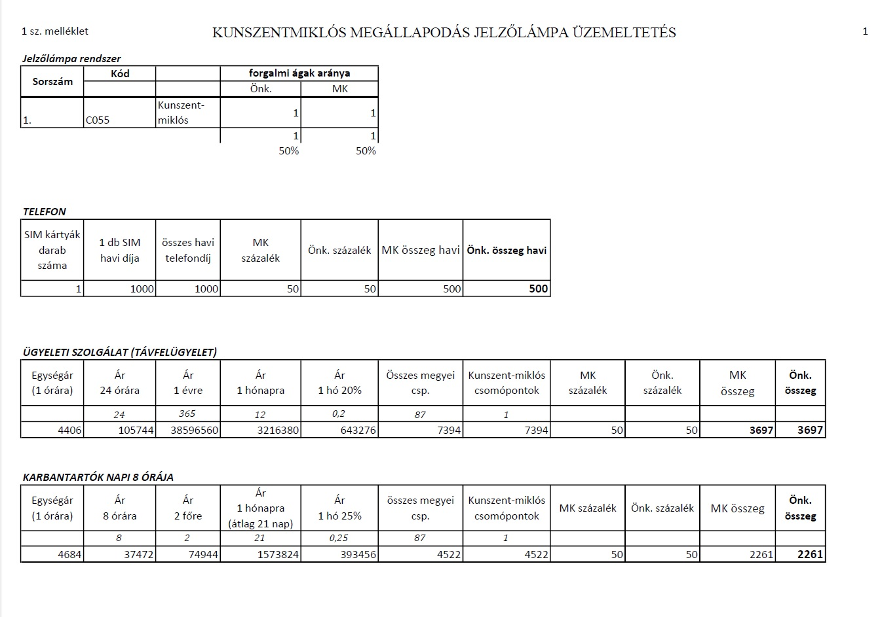

- számú melléklet: Signalterv Kft. ajánlata

